

课程论文
2025-2026学年第2学期

课程名称 | 软件工程综合实践
题 目 | 基于springboot的图书进销存管理系统
学 院 | 信息安全学院
专 业 | 软件工程
班 级 | 2023级高本16班
姓 名 | 高天胜 | 陈龙式
学 号 | 2023212803 | 2023212819
成 绩
任课教师 | 陈亮

重庆移通学院信息安全学院
课程论文评阅记录表
课程编号 |  | Z0582020 |  | 课程名称 |  | 软件工程综合实践
评分要素 |  |  |  | 分值 |  | 得分
1.设计合理 |  |  |  | 24
2.内容完整 |  |  |  | 24
3.格式排版 |  |  |  | 12
论文成绩 |  |  |  | 60
综合成绩
姓名 | 学号 |  | 论文成绩 |  | 个人成绩 |  | 综合成绩
高天胜 | 2023212803
陈龙式 | 2023212819
评语：

教师签字：
备注：①此表用于以小组提交报告、论文或作品的课程；②小组成员2-5人；③评分要素由开课单位确定；④综合成绩分值总计为100分。
软件工程综合实训
任 务 书

一、目的
《软件工程综合实践》课程目标是使学生能够针对具体软件工程项目，基于框架开发技术，全面掌握软件工程各阶段的方法和技术，培养学生按照软件工程的原理、方法、技术、标准和规范进行软件开发的能力。课程目的是引导学生将书本上抽象的概念与具体的实现技术相结合，并能根据用户的需求和设计说明书，完成系统的开发、测试、打发部署及发布，为学生顶岗实习和熟悉企业的软件开发流程打下坚实的基础。
通过课程学习，在课程设计环节应达到以下能力：
①提高程序设计和调试能力。学生通过上机训练，验证自己设计算法的正确性，学会有效利用基本调试方法，迅速找出程序代码中的错误并修改。
②初步掌握软件开发过程中问题分析、系统设计、程序编码、测试等基本方法和技能。
③训练用系统的观点和软件开发一般规范进行软件开发，培养软件工作者所应具备的科学的工作方法和作风。
④训练学生独立思考解决问题的能力。
⑤掌握并熟练应用相关框架。
⑥查阅文献资料的自学能力。

二、要求和过程
①课程设计要求
（1） 正确理解题意；
（2） 具有良好的编程规范和适当的注释；
（3） 有详细的文档，文档中应包括设计题目涉及的基础知识、设计思路、程序流程图、程序清单、开发中遇到的问题及解决方法、设计中待解决的问题及改进方向。
（4）有一定的自学能力和独立分析问题、解决问题的能力。包括学会自己分析解决问题的方法，对设计中遇到的问题，能通过独立思考、查阅工具书、参考文献，寻找解决方案。
②设计过程
（1） 在理解课程论文要求的基础上，每2-3位同学为一组确定选题，明确设计目标，题目可以从所提供的参考题目中选取，也可以根据自己的兴趣，自拟题目。
（2）根据对选题的分析进行开发和设计。要求认真记录每一阶段的成果，并对结果进行验证审核，保证正确性。
（3）设计适当的测试用例，检验程序或语句的运行结果。
（4）进行成果验收，课程结束后，每组要进行成果演示，并回答老师提问。
（5）每组需要提交一份课程论文报告。
三、主要内容
（一）综合运用开发相关的方法，分析、设计和编写以下系统（任选下列一题）：
①公司资产管理系统
（1）设计内容：设计一个公司资产管理系统。
（2）设计要求：公司资产管理系统要求具有角色管理、部门管理、资产管理、权限管理、审批管理、登录注册功能、提醒功能。
（3）学习要点：本程序主要练习使用Spring Boot框架设计一个公司资产管理系统，并完成相关的功能设计和文档。
具体示例图：
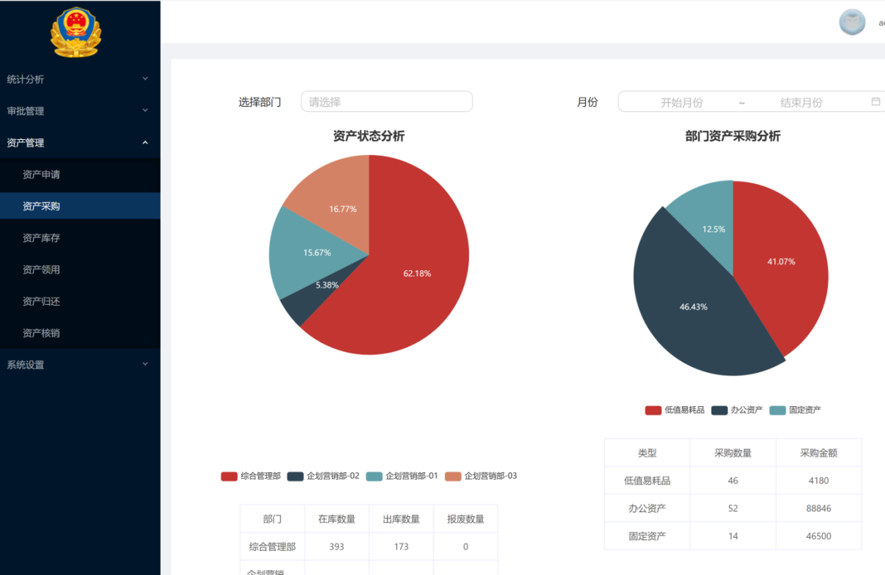
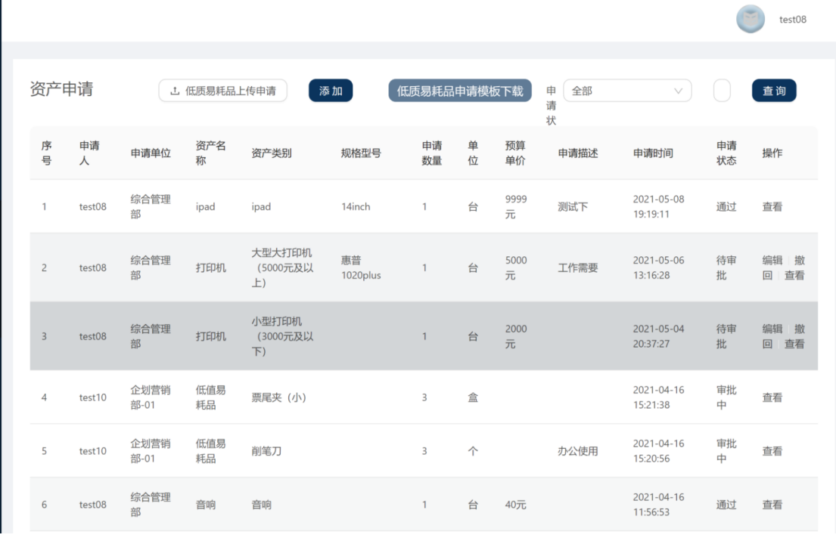

②自定义题目（学生自选题目需经过任课教师认可）

（二）课程论文报告撰写规范：
①整体要求：课程结束时需要撰写课程论文报告一份（不少于5000字，不包括任务书的4000字）。报告须每组一份，各组人员在分工表中要说明组员所承担任务及完成的工作。请使用相关框架完成系统设计，界面友好，代码逻辑清晰可维护性好，有必要的注释和相应的文档。
②报告内容要求：需包含摘要、目录、绪论、开发相关技术、系统分析、系统设计、详细实现、系统测试、结论、致谢、参考文献。
③摘要要求：摘要是论文内容不加注释和评论的简短陈述，应以第三人称陈述。它应具有独立性和自含性，即不阅读论文的全文，就能获得必要的信息，摘要的内容应包含与论文同等量的主要信息，供读者确定有无必要阅读全文，也供文摘等二次文献采用。摘要一般应说明研究目的、内容、方法、结果和最终结论等，而重点是结果和结论。要突出本论文的创造性成果或新见解，不要与引言相混淆。语言力求精练、准确。摘要中一般不用图、表、化学结构式、计算机程序，不用非公知公用的符号、术语和非法定的计量单位。关键字应选取3-5个。
④目录要求：目录是论文的提纲，也是论文各章节组成部分的小标题，由论文的章、节、条、附录、题录等的序号和名称组成，分别按相应要求标出。目录层次为三级。目录中的标题要与正文中的标题一致。
⑤绪论要求：引言（或绪论）是论文正文的开端，应包括毕业论文选题的背景、目的和意义；对国内外研究现状和相关领域中已有的研究成果的简要评述；介绍本项研究工作研究设想、研究方法或实验设计、理论依据或实验基础；涉及范围和预期结果等。要求言简意赅，注意不要与摘要雷同或成为摘要的注解。一般教科书中有的知识，在引言（或绪论）中不必赘述。
⑥主体要求：论文主体是毕业论文的核心部分，占主要篇幅。论文主体的内容根据不同学科有不同的特点，可以包括：调查对象、问题解释、需求分析、实验和观测方法、仪器设备、材料原料、实验和观测结果、计算方法和编程原理、数据资料、经过加工整理的图表、数据分析、形成的论点、导出的结论、完成的设计等。必须言之成理，论据可靠，严格遵循本学科国际通行的学术规范。在写作上要注意结构合理、层次分明、重点突出，章节标题、公式图表符号必须规范统一。论文中引用别人的观点、结果及图表与数据必须注明出处，在参考文献中一并列出。
⑦结论要求：结论是论文的总结，是整篇论文的归宿。结论应精炼、准确、完整。着重阐述自己的创造性成果及其在本研究领域中的意义、作用，还可进一步提出需要讨论的问题和建议。其中每一位同学需要在结论部分分别阐述自己的总结并在下一行附上自己的姓名。
⑧致谢要求：表达作者对完成论文和学业提供帮助的老师、同学、领导、同事及亲属的感激之情。
⑨参考文献要求：毕业论文的撰写应本着严谨求实的科学态度，凡有引用他人成果之处，均应按论文中所引用的顺序列于文末，并且所有参考文献必须在正文中有引用标注。参考文献的著录均应符合国家有关标准（按照GB7714—87《文后参考文献著录格式》执行）。一篇论著在论文中多处引用时，在参考文献中只应出现一次，序号以第一次出现的位置为准。建议参考近5年的文献，且数量不少于5篇，提倡要引用一定数量的外文参考文献。

（三）课程论文报告报告格式要求：
①英文摘要标题：
（1）英文摘要标题：大写，Time New Roman，三号，加粗，居中。
（2）英文摘要内容：Time New Roman，小四号，两端对齐，每段开头首行缩进2个字符。
（3）英文关键词标题：Time New Roman，小四号，加粗，左顶格。
（4）英文关键词：Time New Roman，小四号。关键词用“;”分开，后加1个空格，最后一个关键词后不加标点。
摘要正文下空一行左顶格打印“关键词”款项，英文摘要应另起一页。
②中文摘要标题：
（1）中文摘要标题：黑体，三号，居中，中间空两个汉字的位置。
（2）中文摘要内容：宋体，小四号，两端对齐，每段开头首行缩进2个字符。
（3）中文关键词标题：黑体，小四号，左顶格。
（4）中文关键词：宋体，小四号。关键词用分号“；”隔开，最后一个关键词后不加标点。
③目录：
（1）目录：黑体，三号，居中，中间空两个汉字的位置。
（2）目录内容：中文字体为宋体，西文字体为Times New Roman，小四号；通过引用自动生成目录。
④.正文要求：
（1）正文各章节应拟标题，每章结束后应另起一页。标题要简明扼要，不应使用标点符号。双面印制的，正文必须由另页右页开始。
（2）论文各章节应有序号，层次格式为：“1”“1.1”“1.1.1”“①”“1）”“a.”。
（3）一级标题：中文字体为黑体，西文字体为Times New Roman，三号，居中，标题序号和标题名称之间空一格。
（4）二级标题：中文字体为黑体，西文字体为Times New Roman，小三号，左对齐，顶格写，标题序号和标题名称之间空一格。
（5）三级标题：中文字体为黑体，西文字体为Times New Roman，四号，左对齐，顶格写，标题序号和标题名称之间空一格。
（6）正文内容及三级以后标题：中文字体为宋体，西文字体为Times New Roman，小四号，两端对齐，正文每段开头首行缩进2个字符。一二级标题之间、二三级标题之间如有内容，与正文内容要求一致。
⑤致谢要求：
（1）致谢标题：黑体，三号，居中，中间空两个汉字。
（2）致谢内容：宋体，小四号，每段开头首行缩进2个字符，两端对齐。
⑥参考文献要求：
参考文献的著录应符合国家标准，参考文献的序号左顶格，并用数字加方括号表示，与正文中的引文标示一致，如[1]，[2]……每一条参考文献著录均以“.”结束。
⑦ 图片、表格编号统一使用如“图1.1”、“表1.1”标记，图片编号与名称位于图片下方、居中、宋体、单倍行距、五号。表格编号与名称位于表格上方、居中、宋体、单倍行距、五号。
四、分工
序号 | 姓名 | 工作 | 备注
1 | 高天胜 | 答辩、ppt制作、代码测试
2 | 陈龙式 | 论文撰写、代码编写
3
五、提交设计成果
1．课程论文报告（不少于5000字，不包括任务书的4000字）；
2．答辩PPT；
3．程序备份文件、源代码等项目成果。

摘 要
随着信息技术在管理上越来越深入而广泛的应用，管理信息系统的实施在技术上已逐步成熟。本文介绍了图书进销存管理系统的开发全过程。通过分析图书进销存管理系统管理的不足，创建了一个计算机管理图书进销存管理系统的方案。文章介绍了图书进销存管理系统的系统分析部分，包括可行性分析等，系统设计部分主要介绍了系统功能设计和数据库设计。
本图书进销存管理系统管理员功能有个人中心，用户管理，图书类型管理，进货订单管理，商品退货管理，批销订单管理，图书信息管理，客户信息管理，供应商管理，库存分析管理，收入金额管理，应收金额管理，我的收藏管理。
用户功能有个人中心，图书类型管理，进货订单管理，商品退货管理，批销订单管理，图书信息管理，客户信息管理，供应商管理，库存分析管理，收入金额管理，应收金额管理。因而具有一定的实用性。
本站是一个B/S模式系统，采用Spring Boot框架，MYSQL数据库设计开发，充分保证系统的稳定性。系统具有界面清晰、操作简单，功能齐全的特点，使得图书进销存管理系统管理工作系统化、规范化。本系统的使用使管理人员从繁重的工作中解脱出来，实现无纸化办公，能够有效的提高图书进销存管理系统管理效率。

关键词：图书进销存管理系统；Spring Boot框架；MYSQL数据库

Abstract
With the deepening and extensive application of information technology in management, the implementation of management information systems has gradually matured in technology. This article introduces the whole process of the development of the book purchase-sell-stock management system. By analyzing the deficiencies of the book purchase, sales and inventory management system, a computer-based book purchase, sales and inventory management system was created. The article introduces the system analysis part of the book purchase, sales and inventory management system, including feasibility analysis, etc. The system design part mainly introduces the system function design and database design.
The administrator functions of this book inventory management system include personal center, user management, book type management, purchase order management, merchandise return management, batch sales order management, book information management, customer information management, supplier management, inventory analysis management, Income amount management, receivable amount management, my collection management.
User functions include personal center, book type management, purchase order management, merchandise return management, batch sales order management, book information management, customer information management, supplier management, inventory analysis management, income amount management, and receivable amount management. So it has a certain practicability.
This site is a B/S model system, using Spring Boot framework, MYSQL database design and development, fully guarantee the stability of the system. The system has the characteristics of clear interface, simple operation and complete functions, which makes the management of the book invoicing management system systematized and standardized. The use of this system frees managers from heavy work, realizes a paperless office, and can effectively improve the management efficiency of the book inventory management system.

Keywords: Book purchase, sales and inventory management system; Spring Boot framework; MYSQL database

目 录
1 绪论 1
1.1 研究背景 1
1.2 研究目的 1
1.3 系统设计思想 1
2 开发相关技术 3
2.1 MYSQL数据库 3
2.3 Spring Boot框架简介 4
3 系统分析 5
3.1 可行性分析 5
3.1.1 技术可行性 5
3.1.2 操作可行性 5
3.2 系统性能分析 5
3.2.1 系统安全性 5
3.2.2 数据完整性 6
3.3 系统界面分析 6
3.4 系统流程和逻辑 6
4 系统设计 9
4.1 概述 9
4.2 系统结构 9
4.3 数据库设计 9
4.3.1 数据库实体 9
4.3.2 数据库设计表 11
5 系统实现 17
5.1 用户管理 17
5.1.1 用户信息管理 17
5.1.2 客户信息管理 17
5.1.3 客户添加 17
5.2 商品管理 18
5.2.1 图书类型管理 18
5.2.2 商品退货管理 18
5.2.3 图书添加 19
5.2.4 应收金额 19
6 系统测试 21
6.1 概念和意义 21
6.2 软件测试的特性与重要性 21
6.3 测试方法 21
6.4 功能测试 22
6.5 可用性测试 22
6.6 性能测试与测试分析 23
7 结论 24
参考文献 26

1 绪论

1.1 研究背景
随着计算机技术的发展以及计算机网络的逐渐普及，互联网成为人们查找信息的重要场所，二十一世纪是信息的时代，所以信息的管理显得特别重要。因此，使用计算机来管理图书进销存管理系统的相关信息成为必然。开发合适的图书进销存管理系统，可以方便管理人员对图书进销存管理系统的管理，提高信息管理工作效率及查询效率，有利于更好的为人们服务。

1.2 研究目的
随着互联网技术的快速发展，网络时代的到来，网络信息也将会改变当今社会。各行各业在日常企业经营管理等方面也在慢慢的向规范化和网络化趋势汇合。图书进销存管理系统的信息化程度体现在将互联网与信息技术应用于经营与管理，以现代化工具代替传统手工作业。无疑，使用网络信息化管理使信息管理更先进、更高效、更科学，信息交流更迅速。
对于之前图书进销存管理系统的管理，大部分都是使用传统的人工方式去管理，这样导致了管理效率低下、出错频率高。而且，时间一长的话，积累下来的数据信息不容易保存，对于查询、更新还有维护会带来不少问题。对于数据交接也存在很大的隐患。如果采用电子化的存储方式就会带来很大的改善，而且给用户的查询带来了很大便利，因此设计一个图书进销存管理系统刻不容缓，能够提高信息的管理水平。

1.3 系统设计思想
一个成功的网站应明确建设网站的目的，确定网站的功能，确定网站规模、投入费用，进行必要的市场分析等。只有详细的策划，才能避免在网站建设中出现的很多问题，使网站建设能顺利进行。同时，一个大型的计算机网站系统，必须有一个正确的设计指导思想，通过合理选择数据结构、网络结构、操作系统以及开发环境，构成一个完善的网络体系结构，才能充分发挥计算机信息管理的优势。根据现实生活中网民的实际需求，本系统的设计按照下述原则进行。
本系统在设计上充分注重有效性，其内涵包含有用性与可用性两个层面。有用性体现为站点具备满足用户实际需求的潜在功能，可用性则强调用户可通过操作顺利达成特定目标。一个优质站点必须运行稳定、设计合理，具备高效益、易学习的特点，能够让用户在实现目标时操作顺畅、体验满意且不易出现错误。同时，系统还具备高可靠性与高安全性，通过合理先进的网络架构及软硬件优化选型，保障了系统的可靠性与容错能力；并借助多重安全防护措施、数据容灾备份恢复机制以及分级操作权限管理，确保用户资源共享与关键数据安全。
系统在技术层面采用先进性与标准化相结合的设计思路，运用JSP开发技术与MySQL数据库作为后台支撑，既选用了当前成熟先进的开发技术，降低了后期运营成本，也提升了系统稳定性与可维护性。同时，网站整体设计严格遵循国际现行标准，有效提高了系统的开放性与兼容性，为后续扩展和对接其他系统奠定了良好基础。
在用户体验层面，系统实现了外观设计与技术实现的平衡统一，采用友好美观、简洁易用的Web风格界面，便于用户快速学习和操作。网站设计的关键在于协调外观表现力与技术实用性，外观过差会降低用户使用意愿，而技术不足则会让精美界面失去价值。因此，系统在设计中明确外观与站点功能定位的对应关系，根据应用场景合理平衡视觉效果与技术性能，确保用户既能获得良好视觉感受，又能享受稳定高效的操作体验。

2 开发相关技术

2.1 MYSQL数据库
MySQL是一个真正的多用户、多线程SQL数据库服务器。 是基于SQL的客户/服务器模式的关系数据库管理系统，它的有点有有功能强大、使用简单、管理方便、安全可靠性高、运行速度快、多线程、跨平台性、完全网络化、稳定性等，非常适用于Web站点或者其他应用软件的数据库后端的开发工作。此外，用户可利用许多语言编写访问MySQL数据库的程序。作为开放源代码运动的产物之一，MySQL关系数据库管理系统越来越受到人们的青睐，应用范围也越来越广。速度和易用性使MySQL特别适用于Web站点或应用软件的数据库后端的开发工作。
MySQL数据库具备诸多优势：它采用C和C++语言开发测试，保障了源代码的编译器便携性与灵活性，可在AIX、FreeBSD、Linux、Windows等多种操作系统上运行；为C、C++、Python、Java、PHP等多种编程语言提供了API接口，能高效利用CPU资源支持多线程，通过算法优化SQL查询以提升搜索速度；支持TCP/IP、ODBC和JDBC等多种数据库连接方式，可适配各类独立编程环境，还兼容GB2312、BIG5等多国语言，字段与数据表名称也可使用多语言设置；配备专业管理工具，可对数据库操作进行管理、控制与优化，能够承载包含数千万条记录的大型数据库。
2.2 B/S结构
B/S架构是一种基于互联网系统的软件系统开发架构，是现如今在软件系统开发中采用非常大量的一种软件系统结构。现如今B/S架构已经被大量使用，打破了C/S结构的结构，给基于网络结构的软件系统提供了良好的支持。B/S架构伴随着计算机网络技术发展而逐步的发展和更新。伴随着互联网的进一步发展，就要求大多数的管理系统要求不仅仅可以在一台电脑上使用，同时可以在接入互联网的其他电脑也可以使用对系统进行操作和使用。在这样的背景下基于B/S架构的软件系统设计方法得到了越来越大量的使用，基础部分也在不断的更新。
B/S架构是利用操作系统中的浏览器来进行使用的，不是一种窗体软件系统，不需要在使用系统的电脑上进行安装。B/S架构的运行方式是在远程的服务器上把开发的软件系统部署在远程的服务器上，在部署好软件系统之后就可以实现在任何接入互联网的电脑上访问部署好的软件系统。B/S架构给使用管理系统的用户带来极大的便利。
在三层体系结构的B/S（Browser/Server，浏览器/服务器结构）系统中，用户可以通过浏览器向分布在网络上的众多服务器发出请求。B/S系统极大地简化了客户机的工作量，客户机上只需要安装、配置少量的客户端运行软件即可，服务器将担负大量的工作，对数据库的访问以及应用程序的执行都将由服务器来完成。
B/S架构的不断成熟，主要使用WWW浏览器技术，结合多种浏览器脚本语言，用通用浏览器需要实现原本复杂的专有软件来实现的强大功能，并节约了开发成本，是一种新的软件架构。B/S系统包括：表示逻辑层，控制逻辑层，数据展现层，三层是相对独立又相互关联。

2.3 Spring Boot框架简介
Spring Boot是由Pivotal团队提供的全新框架，其设计目的是用来简化新Spring应用的初始搭建以及开发过程。该框架使用了特定的方式来进行配置，从而使开发人员不再需要定义样板化的配置。通过这种方式，Spring Boot致力于在蓬勃发展的快速应用开发领域(rapid application development)成为领导者。
SpringBoot可以与经典的Java开发工具一起使用或者作为命令行工具安装。无论如何，需要JavaSDK1.6或者更高版本，本项目用到的是JDK1.8版本。

3 系统分析

3.1 可行性分析
通过对本图书进销存管理系统实行的目的初步调查和分析，提出可行性方案并对其一一进行论证。我们在这里主要从技术可行性、经济可行性、操作可行性等方面进行分析。

3.1.1 技术可行性
本图书进销存管理系统采用 Spring Boot 框架、Java 语言开发，是基于 WEB 平台的 B/S 架构系统。Java 具备稳定可靠的运行性能、优秀的版本升级能力，能够实现更高效的开发速度与更简便的项目管理，同时提供了丰富的现代化语言特性与技术服务，可自动处理大量繁琐的底层工作，大幅降低开发与维护成本；B/S 架构经过长期发展已日趋成熟稳定，无需安装客户端，用户通过浏览器即可访问使用，既提升了系统的便捷性与通用性，也便于后期的部署、更新与维护。
Java 作为经典的面向对象开发语言，拥有成熟完善的生态体系与海量技术资源，开发人员可借助 Eclipse 等主流开发平台，便捷调用成熟的解决方案与开源工具，有效提升开发效率与代码质量。结合开发团队已熟练掌握相关开发技术，能够顺利完成系统搭建、功能实现、调试优化等全流程工作，因此本图书进销存管理系统在开发技术层面具备充分的可行性，能够保障项目稳定推进并顺利落地。
因此，图书进销存管理系统在开发技术上具有很高可行性，且开发人员掌握了一定的开发技术，所以此系统的开发技术具有一定可行性。

3.1.2 操作可行性
本图书进销存管理系统的界面简单易操作，用户只要平时有在用过电脑，都能进行访问和操作。本系统具有易操作、易管理、交互性好的特点，在操作上是非常简单的，因此在操作上具有很高的可行性。
综上所述，此系统开发目标已明确，在技术、经济和操作方面都具有很高的可行性，并且投入少、功能完善、管理方便，因此系统的开发是完全可行的。

3.2 系统性能分析

3.2.1 系统安全性
此图书进销存管理系统要严格控制管理权限，具体要求如下：
（1）要想对图书进销存管理系统进行管理，首先要依靠用户名和密码在系统中登陆，无权限的用户不可以通过任何方式登录系统和对系统的任何信息和数据进行查看，这样可以保证系统的安全可靠性和准确性。
（2）在具体实现中对不同的权限进行设定，不同权限的用户在系统中登陆后，不可以越级操作。

3.2.2 数据完整性
（1）所有记录信息要保持全面，信息记录内容不可以是空。
（2）各种数据间相互联系要保持正确。
（3）相同数据在不同记录中要保持一致。

3.3 系统界面分析
输出设计的核心职责与目标，是由计算机对输入的基础信息进行处理加工，生成高质量且具备实用价值的有效信息，并将其规范为统一清晰的格式，最终提供给管理者进行决策与使用。在系统开发流程中，设计顺序与实际实施流程相反，并非按照输入设计到输出设计推进，而是优先开展输出设计，再进行输入设计。这是因为输出表单直接与使用者对接，设计的核心宗旨是保障使用者能够便捷地使用各类输出表单，及时将各部门的有效信息精准反馈出来。开展输出设计需要遵循核心准绳，既要全面兼顾不同管理层级的实际使用需求，又要保证简洁性，严格避免向用户提供无关、冗余的信息。
输入数据的收集与录入工作流程繁琐，不仅需要投入大量的人力物力和专业设备，还极易出现数据错误。一旦输入系统的原始数据存在偏差，经过系统处理后，输出的结果会将错误放大，直接影响系统运行效果，因此输入数据的准确性，对整个系统的性能和运行质量起到决定性作用。
输入设计需要严格遵循四大核心原则：第一，将输入量控制在满足系统处理需求的最低范围，输入数据越少，出错概率越低，数据准备的时间成本也会相应减少；第二，尽可能简化数据准备与输入操作的流程，提升操作便捷性，从源头降低错误发生的几率；第三，在数据产生的源头尽早完成校验工作，让错误能够被及时发现并修正；第四，将输入数据直接记录为系统处理所需的标准格式，避免数据在不同介质之间转换转录过程中产生新的错误。

3.4 系统流程和逻辑
图3.1 登录流程图
图3.2 修改密码流程图

4 系统设计

4.1 概述
本系统采用B/S结构(Browser/Server,浏览器/服务器结构)和基于Web服务两种模式，是一个适用于Internet环境下的模型结构。只要用户能连上Internet,便可以在任何时间、任何地点使用。系统工作原理图如图4.1所示：
图4.1系统工作原理图

4.2 系统结构
本系统是基于B/S架构的网站系统，设计的功能结构图如下图所示：
图4.2功能结构图

4.3 数据库设计

4.3.1 数据库实体
概念设计的目标是设计出反映某个组织部门信息需求的数据库系统概念模式，数据库系统的概念模式独立于数据库系统的逻辑结构、独立于数据库管理系统（DBMS）、独立于计算机系统。
概念模式的设计方法是在需求分析的基础上，用概念数据模型（例如E-R模型）表示数据及数据之间的相互联系，设计出反映用户信息需求和处理需求的数据库系统概念模式。概念设计的目标是准确描述应用领域的信息模式，支持用户的各种应用，这样既容易转换为数据库系统逻辑模式，又容易为用户理解。数据库系统概念模式是面向现实世界的数据模型，不能直接用于数据库系统的实现。在此阶段，用户可以参与和评价数据库系统的设计，从而有利于保证数据库系统的设计与用户的需求相吻合。在概念模式的设计中，E-R模型法是最常见的设计方法。本系统的E-R图如下图所示：
（1）图书类型信息的实体属性图如下：
图4.3 图书类型信息实体属性图
（2）收入金额信息实体属性图如图4.4所示：
图4.4 收入金额信息实体属性图
（3）管理员信息实体属性图如图4.5所示：
图4.5 管理员信息实体属性图

4.3.2 数据库设计表
图书进销存管理系统需要后台数据库，下面介绍数据库中的各个表的详细信息：
表4.1 图书信息评论表
字段 | 类型 | 空 | 默认 | 注释
id (主键) | bigint(20) | 否 |  | 主键
addtime | timestamp | 否 | CURRENT_TIMESTAMP | 创建时间
refid | bigint(20) | 否 |  | 关联表id
userid | bigint(20) | 否 |  | 用户id
nickname | varchar(200) | 是 | NULL | 用户名
content | longtext | 否 |  | 评论内容
reply | longtext | 是 | NULL | 回复内容
表4.2 供应商
字段 | 类型 | 空 | 默认 | 注释
id (主键) | bigint(20) | 否 |  | 主键
addtime | timestamp | 否 | CURRENT_TIMESTAMP | 创建时间
gongyingshangbianhao | varchar(200) | 是 | NULL | 供应商编号
gongyingshangmingcheng | varchar(200) | 是 | NULL | 供应商名称
gongyingshangleixing | varchar(200) | 是 | NULL | 供应商类型
zhugongshangpin | varchar(200) | 是 | NULL | 主供商品
fuzeren | varchar(200) | 是 | NULL | 负责人
lianxidianhua | varchar(200) | 是 | NULL | 联系电话
lianxidizhi | varchar(200) | 是 | NULL | 联系地址
xiangqingbeizhu | longtext | 是 | NULL | 详情备注
表4.3 进货订单
字段 | 类型 | 空 | 默认 | 注释
id (主键) | bigint(20) | 否 |  | 主键
addtime | timestamp | 否 | CURRENT_TIMESTAMP | 创建时间
dingdanbianhao | varchar(200) | 否 |  | 订单编号
gongyingshangbianhao | varchar(200) | 是 | NULL | 供应商编号
gongyingshangmingcheng | varchar(200) | 是 | NULL | 供应商名称
tushubianhao | varchar(200) | 是 | NULL | 图书编号
tushumingcheng | varchar(200) | 是 | NULL | 图书名称
tushuleixing | varchar(200) | 是 | NULL | 图书类型
tushuzuozhe | varchar(200) | 是 | NULL | 图书作者
chubanshe | varchar(200) | 是 | NULL | 出版社
tupian | varchar(200) | 是 | NULL | 图片
tushudanjia | varchar(200) | 是 | NULL | 图书单价
shuliang | varchar(200) | 是 | NULL | 数量
dingdanjine | varchar(200) | 是 | NULL | 订单金额
jinhuoshijian | datetime | 是 | NULL | 进货时间
shenheren | varchar(200) | 是 | NULL | 审核人
表4.4 客户信息
字段 | 类型 | 空 | 默认 | 注释
id (主键) | bigint(20) | 否 |  | 主键
addtime | timestamp | 否 | CURRENT_TIMESTAMP | 创建时间
kehubianhao | varchar(200) | 是 | NULL | 客户编号
kehumingcheng | varchar(200) | 否 |  | 客户名称
fuzeren | varchar(200) | 否 |  | 负责人
lianxidianhua | varchar(200) | 是 | NULL | 联系电话
dizhi | varchar(200) | 是 | NULL | 地址
beizhu | longtext | 是 | NULL | 备注
tupian | varchar(200) | 是 | NULL | 图片
表4.5 库存分析
字段 | 类型 | 空 | 默认 | 注释
id (主键) | bigint(20) | 否 |  | 主键
addtime | timestamp | 否 | CURRENT_TIMESTAMP | 创建时间
tushubianhao | varchar(200) | 是 | NULL | 图书编号
tushumingcheng | varchar(200) | 是 | NULL | 图书名称
riqi | varchar(200) | 是 | NULL | 日期
dangqiankucun | varchar(200) | 是 | NULL | 当前库存
表4.6 批销订单
字段 | 类型 | 空 | 默认 | 注释
id (主键) | bigint(20) | 否 |  | 主键
addtime | timestamp | 否 | CURRENT_TIMESTAMP | 创建时间
dingdanbianhao | varchar(200) | 否 |  | 订单编号
gongyingshangbianhao | varchar(200) | 是 | NULL | 供应商编号
gongyingshangmingcheng | varchar(200) | 是 | NULL | 供应商名称
tushubianhao | varchar(200) | 是 | NULL | 图书编号
tushumingcheng | varchar(200) | 是 | NULL | 图书名称
tushuleixing | varchar(200) | 是 | NULL | 图书类型
tushuzuozhe | int(11) | 是 | NULL | 图书作者
chubanshe | varchar(200) | 是 | NULL | 出版社
tupian | varchar(200) | 是 | NULL | 图片
tushudanjia | longtext | 是 | NULL | 图书单价
shuliang | varchar(200) | 是 | NULL | 数量
dingdanjine | varchar(200) | 是 | NULL | 订单金额
jinhuoshijian | datetime | 是 | NULL | 进货时间
shenheren | varchar(200) | 是 | NULL | 审核人
表4.7 商品退货
字段 | 类型 | 空 | 默认 | 注释
id (主键) | bigint(20) | 否 |  | 主键
addtime | timestamp | 否 | CURRENT_TIMESTAMP | 创建时间
gongyingshangbianhao | varchar(200) | 是 | NULL | 供应商编号
gongyingshangmingcheng | varchar(200) | 是 | NULL | 供应商名称
caigoubianhao | varchar(200) | 是 | NULL | 采购编号
tushubianhao | varchar(200) | 是 | NULL | 图书编号
tushumingcheng | varchar(200) | 是 | NULL | 图书名称
tushuzuozhe | varchar(200) | 是 | NULL | 图书作者
chubanshe | varchar(200) | 是 | NULL | 出版社
shuliang | varchar(200) | 是 | NULL | 数量
caigoujiage | varchar(200) | 是 | NULL | 采购价格
tuihuojine | varchar(200) | 是 | NULL | 退货金额
tuihuoyuanyin | varchar(200) | 是 | NULL | 退货原因
tuihuoriqi | date | 是 | NULL | 退货日期
表4.8 收入金额
字段 | 类型 | 空 | 默认 | 注释
id (主键) | bigint(20) | 否 |  | 主键
addtime | timestamp | 否 | CURRENT_TIMESTAMP | 创建时间
riqi | varchar(200) | 是 | NULL | 日期
tushushuliang | varchar(200) | 是 | NULL | 图书数量
shourujine | varchar(200) | 是 | NULL | 收入金额
beizhu | longtext | 是 | NULL | 备注
表4.9 收藏表
字段 | 类型 | 空 | 默认 | 注释
id (主键) | bigint(20) | 否 |  | 主键
addtime | timestamp | 否 | CURRENT_TIMESTAMP | 创建时间
userid | bigint(20) | 否 |  | 用户id
refid | bigint(20) | 是 | NULL | 收藏id
tablename | varchar(200) | 是 | NULL | 表名
name | varchar(200) | 否 |  | 收藏名称
picture | varchar(200) | 否 |  | 收藏图片
表4.10 图书类型
字段 | 类型 | 空 | 默认 | 注释
id (主键) | bigint(20) | 否 |  | 主键
addtime | timestamp | 否 | CURRENT_TIMESTAMP | 创建时间
tushuleixing | varchar(200) | 是 | NULL | 图书类型
表4.11 图书信息
字段 | 类型 | 空 | 默认 | 注释
id (主键) | bigint(20) | 否 |  | 主键
addtime | timestamp | 否 | CURRENT_TIMESTAMP | 创建时间
tushubianhao | varchar(200) | 是 | NULL | 图书编号
tushumingcheng | varchar(200) | 是 | NULL | 图书名称
tushuleixing | varchar(200) | 是 | NULL | 图书类型
tushuzhuangtai | varchar(200) | 是 | NULL | 图书状态
tushuzuozhe | varchar(200) | 是 | NULL | 图书作者
tushugaiyao | longtext | 是 | NULL | 图书概要
tushufengmian | varchar(200) | 是 | NULL | 图书封面
thumbsupnum | int(11) | 是 | 0 | 赞
crazilynum | int(11) | 是 | 0 | 踩
表4.12 管理员表
字段 | 类型 | 空 | 默认 | 注释
id (主键) | bigint(20) | 否 |  | 主键
username | varchar(100) | 否 |  | 用户名
password | varchar(100) | 否 |  | 密码
role | varchar(100) | 是 | 管理员 | 角色
addtime | timestamp | 否 | CURRENT_TIMESTAMP | 新增时间
表4.13 应收金额
字段 | 类型 | 空 | 默认 | 注释
id (主键) | bigint(20) | 否 |  | 主键
addtime | timestamp | 否 | CURRENT_TIMESTAMP | 创建时间
riqi | varchar(200) | 是 | NULL | 日期
tushushuliang | varchar(200) | 是 | NULL | 图书数量
yingshoujine | varchar(200) | 是 | NULL | 应收金额
beizhu | longtext | 是 | NULL | 备注
表4.14 用户
字段 | 类型 | 空 | 默认 | 注释
id (主键) | bigint(20) | 否 |  | 主键
addtime | timestamp | 否 | CURRENT_TIMESTAMP | 创建时间
zhanghao | varchar(200) | 否 |  | 账号
mima | varchar(200) | 否 |  | 密码
xingming | varchar(200) | 是 | NULL | 姓名
xingbie | varchar(200) | 是 | NULL | 性别
shouji | varchar(200) | 是 | NULL | 手机
youxiang | varchar(200) | 是 | NULL | 邮箱
tupian | varchar(200) | 是 | NULL | 图片
sfsh | varchar(200) | 是 | 否 | 是否审核
shhf | longtext | 是 | NULL | 审核回复

5 系统实现

5.1 用户管理

5.1.1 用户信息管理
图书进销存管理系统的系统管理员可以管理用户，可以对用户信息添加修改删除以及查询操作。界面如下图所示：
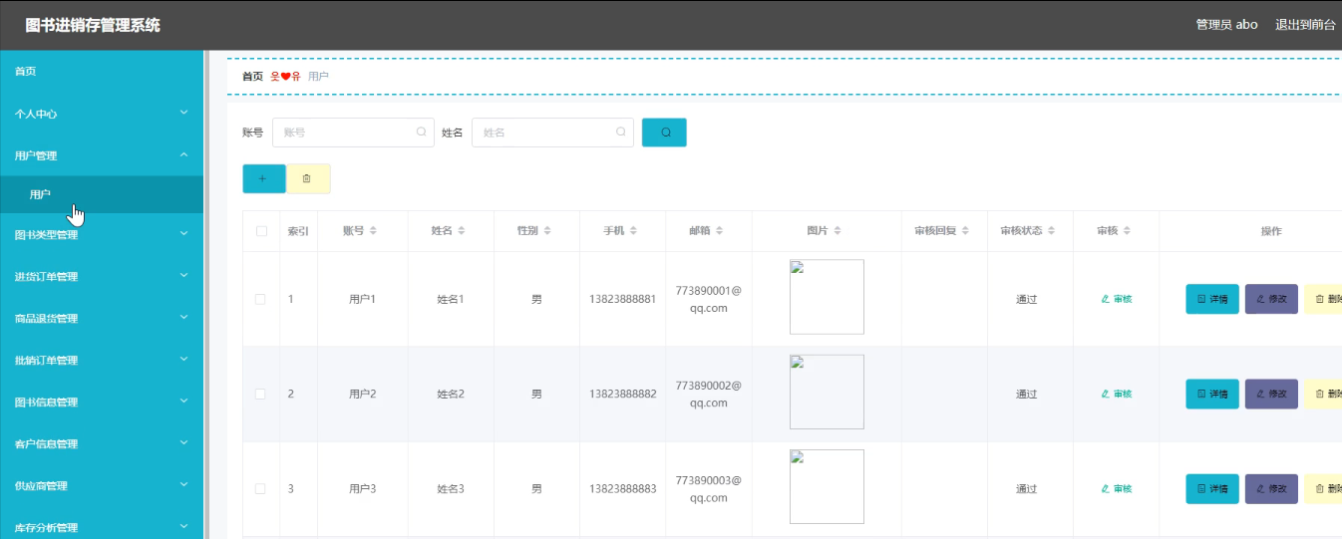
图5.1 用户信息管理界面

5.1.2 客户信息管理
管理员可以对客户信息信息进行添加修改删除操作。界面如下图所示：
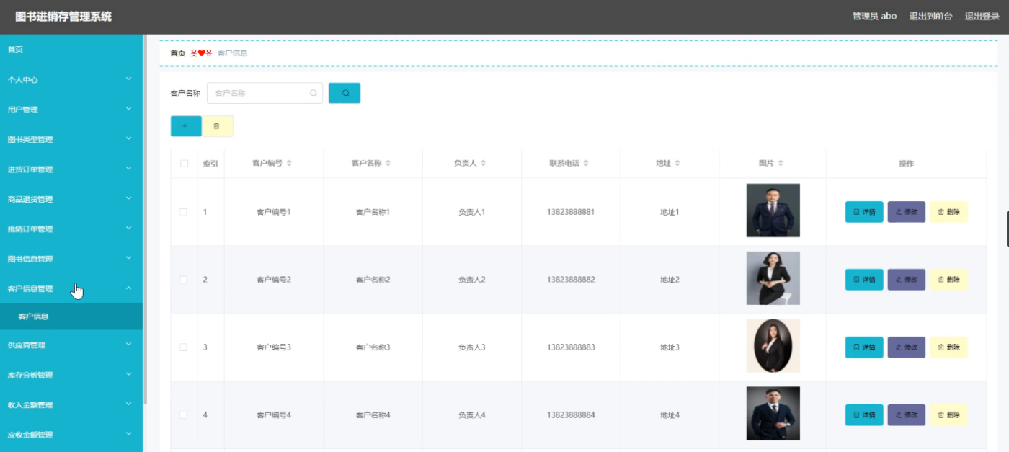
图5.2 客户信息界面

5.1.3 客户添加
用户可以对客户信息进行添加。界面如下图所示：
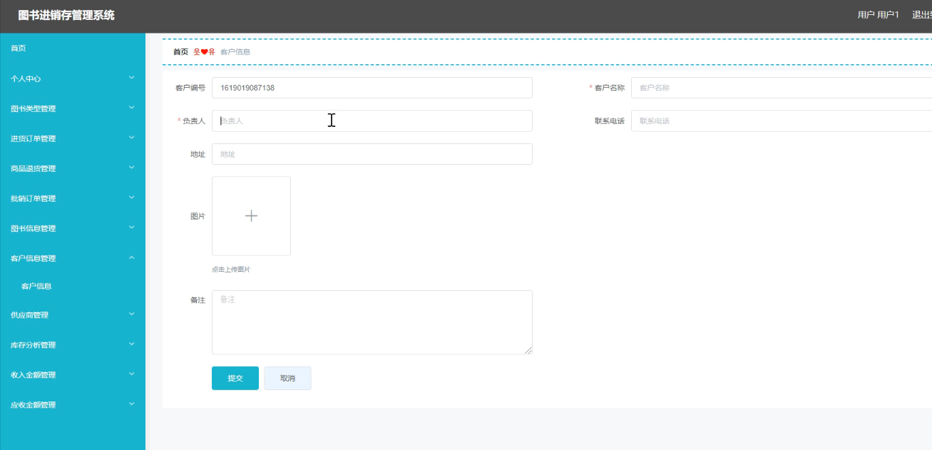
图5.3 客户添加界面

5.2 商品管理

5.2.1 图书类型管理
系统管理员可以查看对图书类型进行添加，修改，删除以及查询操作。界面如下图所示：
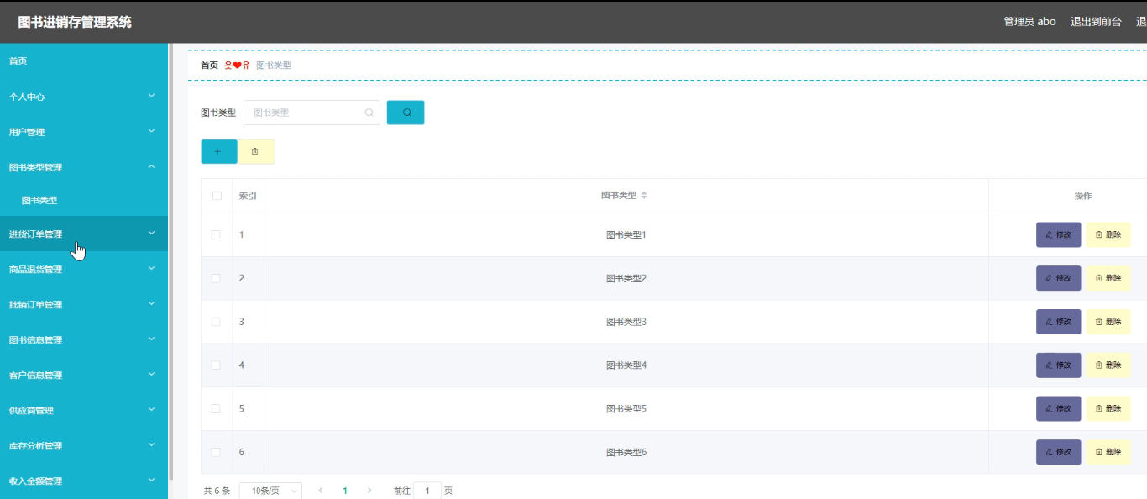
图5.4 图书类型管理界面

5.2.2 商品退货管理
管理员可以对商品退货进行添加，修改，删除以及查询操作。界面如下图所示：
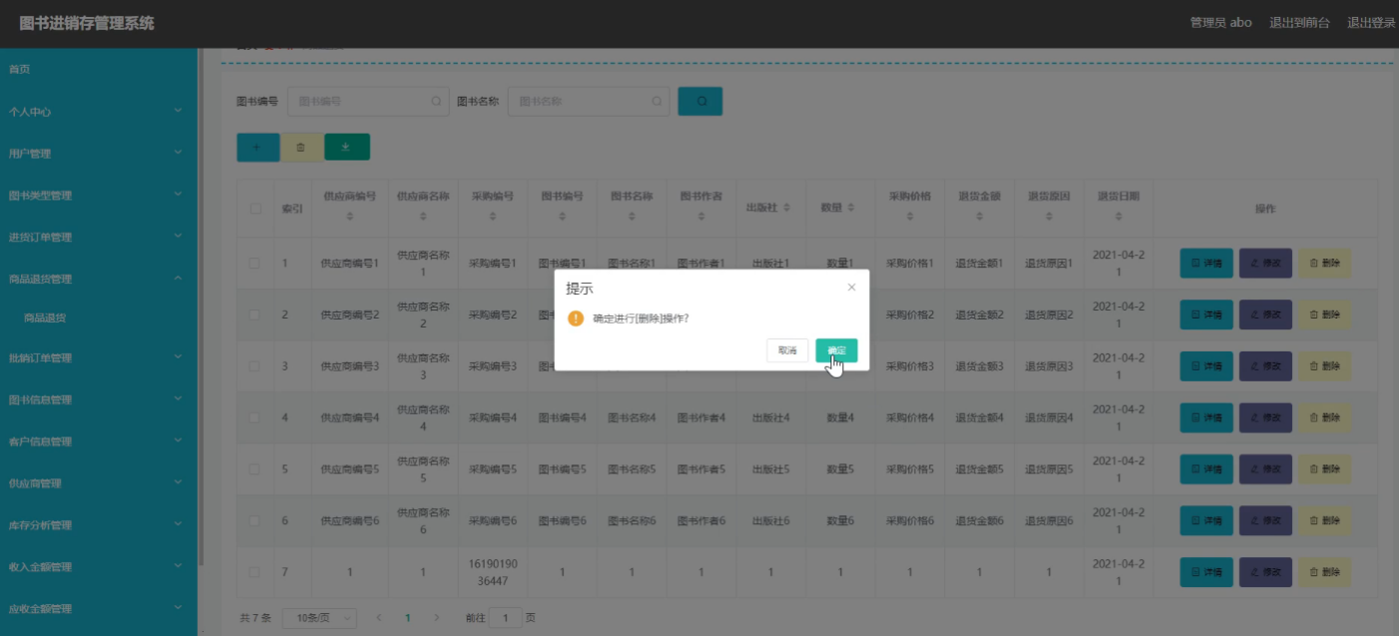
图5.5 商品退货管理界面

5.2.3 图书添加
用户可以对图书信息进行添加。界面如下图所示：
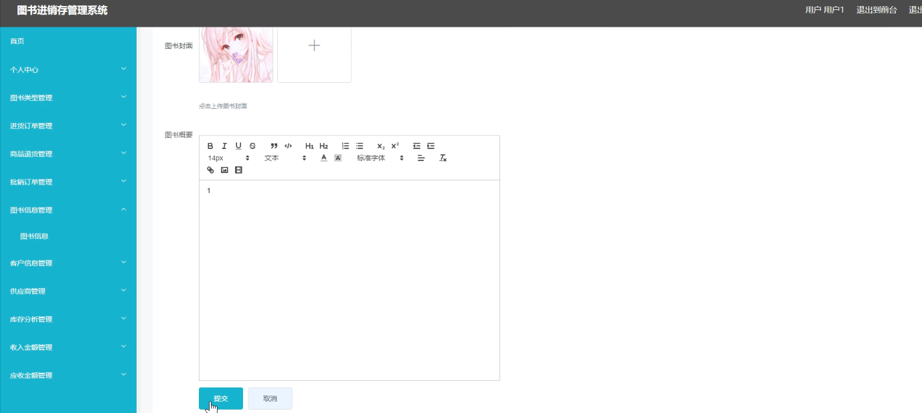
图5.6 图书添加界面

5.2.4 应收金额
用户可以对应收金额进行添加修改删除操作。界面如下图所示：
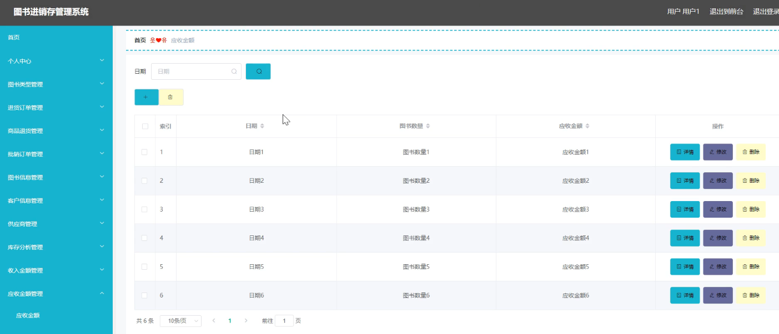

图5.7 应收金额界面

6 系统测试

6.1 概念和意义
程序测试的定义是为发现错误而执行程序的过程，其目的在于找出程序存在的错误，任务是通过在计算机上运行程序，暴露其中潜在的缺陷；与之相关的术语纠错，则以定位和纠正错误为目的，任务是消除软件故障、保障程序稳定可靠运行。测试与纠错的关系可通过数据流图体现，每次测试都需准备相应测试数据，与被测程序一同在计算机中运行，一组完成程序执行所需的测试数据即为一个测试用例，每个测试用例都会生成对应的测试结果，若该结果与预期结果不符，则表明程序存在错误，需要通过纠错进行修正。
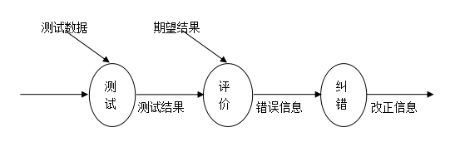
图6.1 测试与纠错信息流程

6.2 软件测试的特性与重要性
软件测试具有鲜明的工作特性，主要体现在挑剔性、复杂性、不彻底性与经济性四个方面。挑剔性要求测试以发现程序缺陷为目标，对被测程序做到严格细致、精益求精，尽可能找出潜在问题；复杂性说明测试并非简单执行，设计测试用例需要高度细心和专业技巧，稍有疏忽就容易出现疏漏；不彻底性则表明实际测试无法覆盖所有场景，难以保证程序完全不存在未被发现的错误；经济性强调测试应遵循选择测试原则，在保证质量的前提下合理控制测试成本。
软件测试在软件生命周期中占据至关重要的地位，传统瀑布模型中将其放在运行维护阶段之前，作为软件交付用户前保障质量的关键环节。而现代软件工程理念进一步提出，测试应当贯穿生命周期的每一个阶段，及时检验各阶段成果是否符合预期目标，尽早发现并修正错误。如果忽视早期测试，错误会不断累积扩散，不仅加大后期排查难度，还会显著提升修改成本与项目风险，因此全过程的软件测试对保证系统质量至关重要。

6.3 测试方法
首先我们来说界面测试，界面测试是为了使程序在不同的的操作平台上能够运行界面，并且能够保持原来的风格。我把完整程序拷贝到Windows 7环境下，似的程序运行正常，运行界面上的字体图片等设置都能够保持得非常好。不出现字体变形等情况！
其次进行功能测试。该系统测试采用的是单元测试，集成测试，完善性测试等多种方式进行测试。
经过测试，所有功能都能得以实现，没有任何变形。至此，在功能的测试上也已经比较圆满的完成了。
由于经验不足，写代码时出现了一些考虑不周的系统缺陷，写代码的时候会出现与设想不一致，比如说代码不规范导致接口与接口之间出现问题，功能与客户的要求不符合，这样导致产品不能过关，无法交付。所以产品在上线前必须反复测试，经过反复测试，修改，再测试，再修改，产品才能够不断完善。在整个系统测试中，根据需求文档和设计文档，逐一对功能进行检测并写好测试用例，有效避免残片缺陷，因为产品出现缺陷不仅影响功能，而且可以导致数据的不准确，导致产品质量的降低，经过测试，才能使得产品的稳定性和成熟度得到极大的提升，产品质量也才有保证。

6.4 功能测试
功能测试主要包括五项内容：适用性、准确性、可操作性、依从性、安全性。
本系统功能测试如表6.1所示：
表6.1 系统功能测试
测试内容 | 测试结果
适用性 | 好
准确性 | 好
可操作性 | 好
依从性 | 好
安全性 | 好

6.5 可用性测试
可用性测试用于检测系统的可操作性、可理解性、可学习性等方面内容。具体测试方面如表6.2所示。
表6.2 系统可用性测试
测试项 | 测试人员的评价
窗口移动、大小改变、关闭等操作是否正常 | 是
操作模块是否友好 | 是
模块、提示内容等文字描述是否正确 | 是
模块布局是否协调、合理 | 是
模块的状态是否正确（对选中项能否发生对应切换） | 是
鼠标、键盘操作是否支持 | 是
所需数据项是否正确显示 | 是
操作流程是否合理 | 是
是否提供帮助信息 | 是

6.6 性能测试与测试分析
在性能测试环节，通过模拟系统实际运行环境，对系统运行速度、网络响应时间和支持并发节点数三项核心指标进行了全面检测。测试结果显示，系统在不同计算机上运行均无迟滞、卡顿现象，运行流畅稳定；在网络状态良好的情况下，NBA局域网内外的最小、平均、最大响应时间均处于用户可承受范围，同时系统支持46个并发节点稳定运行，各项性能指标均满足客户需求。
本次开发的图书进销存管理系统借鉴了国内外优秀平台的设计优势，在界面布局与系统架构上充分兼顾了操作便捷性与实用性。系统具备较高的可移植性与业务针对性，既能适配多平台运行，又能精准满足图书管理的业务需求，同时具备完善的异常处理机制，可有效规避用户误操作，整体界面友好、操作简单，各类上网用户均可轻松上手使用。
综合所有测试结果进行分析，本系统已完整实现全部预设基本功能，操作流程简洁规范，运行性能稳定可靠，完全符合用户的实际使用需求，是一款功能完善、体验优良、具备广泛推广价值的图书进销存管理系统。

7 结论

在本次项目开发中，最具挑战性的部分是数据库相关知识，初期一度无从下手、进展艰难，依靠持续学习与不断摸索，最终顺利完成了整体设计。这也让我深刻体会到，无论遇到多大难题，只要坚持不懈、主动查找资料并合理利用资源，绝大多数困难都能够逐一攻克。
开发过程中，我综合运用了JSP及其他所学技术，有效提升了系统整体性能，并对相关技术应用进行了梳理总结。同时也清晰认识到，当前系统仍存在不少有待完善之处，部分细节处理不够细致，部分功能模块有待优化，后续会针对这些不足继续改进。
通过这次完整的项目实践，我不仅整合了以往所学知识，还积累了更多实用的计算机技能，锻炼了独立解决问题的能力，也增强了自信心，这些收获对今后的学习与工作都将起到重要作用。实践过程中体会到的探索乐趣与成功完成项目的成就感，更是一笔宝贵的经验财富。
回顾整个开发历程，虽付出诸多努力，但看到最终成果时的喜悦难以言表，期间学到的方法与经验也让我受益匪浅。在此衷心感谢指导老师的悉心指点与帮助，正是在老师的支持下，项目才得以顺利推进并完成。

致 谢

经过数月的持续学习与实践，项目已顺利完成。这次实践是对平时所学计算机知识的综合检验，也是一次将理论转化为实际应用的重要锻炼。
首先衷心感谢指导我的老师，在项目开展过程中，老师及时指出并纠正了我在系统设计、程序框架、代码编写等方面出现的问题，同时提供了许多专业意见和相关参考资料，让我在关键环节少走了很多弯路。正是在老师的耐心指导和帮助下，项目才得以高质量完成，对此我深表谢意。
同时也感谢一同交流探讨的同学们，大家互相指出问题、分享思路，为项目完善提出了很多有益建议，让整体设计更加细致规范。
最后感谢学校提供的良好学习与实践环境，祝愿各位老师工作顺利，同学们学业进步、前程似锦，也祝愿学校发展越来越好。

参考文献
[1]付昕. 基于B/S模式仓库管理系统的实现[J].山东省农业管理干部学院学报, 2010, 27(4):166-168.
[2] 雷文华, 薛小文. MATLAB和Servlet在网络数据处理中的应用[J]. 电子测试, 2010, (11):81-86.
[3] 黄艳峰. 在Java语言中实施“案例教学”的研究与探索[J]. 电脑知识与技术, 2010, 6(5):1148-1149 .
[4] 王玉英. 基于JSP的MySQL数据库访问技术[J]. 现代计算机：专业版, 2010, 19(14):63-66.
[5] 赵钢. JSP Servlet+EJB的Web模式应用研究[J]. 电子设计工程, 2013, 21(13):47-49.
[6] David L.Anderson.Managing Information Systems.清华大学出版社，2002：16.
[7] 王家华．软件工程[M]，沈阳：东北大学出版社，2011：46.
[8] 张孝祥,徐明华.软件开发课堂.清华大学出版社，2009：55.
[9] 崔洋.MySQL数据库应用从入门到精通.中国铁道出版社，2013：27.
[10] 王珊,萨师煊.数据库系统概论.高等教育出版社, 2006：16..
[11] 崔洋.MySQL数据库应用从入门到精通.中国铁道出版社，2013：27..
[12] 王珊,萨师煊.数据库系统概论.高等教育出版社, 2006：16.
[13] 张海潘.软件工程导论.清华大学出版社，2008：86.
[14] 黄艳峰. 在Java语言中实施“案例教学”的研究与探索[J]. 电脑知识与技术, 2010, 6(5):1148-1149.
[15] 王玉英. 基于JSP的MySQL数据库访问技术[J]. 现代计算机：专业版, 2010, 19(14):63-66.

